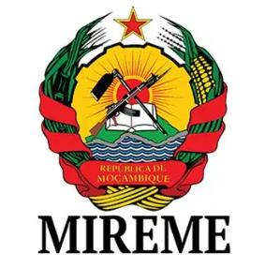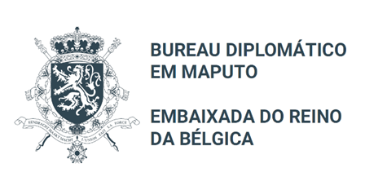

Moçambique e Bélgica destacam o contributo do Projecto REDR2 + para a expensão do aceso à energia nas zonas Rurais
Maputo, 9 de Março de 2026 — Teve lugar hoje em Maputo o último encontro do Comité de Direcção do Projecto Energias Renováveis para o Desenvolvimento Rural em Moçambique - REDR2+, resultado de um acordo assinado em 2018 entre o Governo da República de Moçambique e o Reino da Bélgica, implementado nas Províncias de Nampula, Zambézia e Manica.
O Projecto RERD2+, que formalmente encerra no dia 15 de Março do ano em curso, permitiu consolidar e expandir o acesso à energia limpa e sustentável bem como promover o desenvolvimento social e económico nas províncias beneficiadas.
Investimento
O programa contou com um financiamento de 22 milhões de euros, implementado pela Agência Belga de Cooperação Internacional (Enabel), em parceria com o Ministério dos Recursos Minerais e Energia (MIREME), o Fundo de Energia, FP (FUNAE) e o Instituto Nacional de Irrigação (INIR).
Infraestruturas e Impacto
Na componente de electrificação, foram construídas 5 Mini-Redes, 2 na Província de Nampula, nomeadamente Muite e Milhana, no Distrito de Mecúburi, e 3 na Província da Zambézia em Mugulama, Ilha de Idugo e Nagonha, nos Distritos de Ile, Mucubela e Pebane respectivamente, beneficiando 18 mil moçambicanos, através de 3.667 ligações.
Por outro lado, o projecto financiou 508 sistemas de irrigação a base de painéis solares, dos quais 310 na Província de Manica e 198 na Zambézia. Os sistemas foram concebidos para irrigar 426 hectares, sendo 312 em Manica e 114 na Zambézia. Foram igualmente instalados 25 sistemas de irrigação em instituições de ensino para a formação técnica.
Na ocasião, o Senhor António Manda, Secretário Permanente do MIREME, sublinhou que as infraestruturas financiadas pelo projecto impulsionaram a criação, a nível local, de oportunidades negócios, e melhoraram o acesso aos serviços públicos, bem como o aumento da segurança comunitária através da iluminação pública.
Por seu turno, a Chefe de Missão Diplomática do Reino da Bélgica, Delphine Perremans, reafirmou o compromisso da Bélgica e da Enabel de continuar a apoiar o Governo de Moçambique no avanço desta agenda.
No encontro, a ENABEL assinou dois acordos com o FUNAE e com o INIR. O acordo com o FUNAE visa garantir o acesso à energia para as comunidades e aumentar a sustentabilidade através do uso produtivo. O acordo com o INIR preconiza a continuidade dos serviços de manutenção e monitoria dos sistemas de irrigação.

Para informações adiconais contactar:

Ivan Félix - MIREME 847629236
Tatiana Sousa - Bureau Diplomático da Bélgica – 843500391
Velsoma Cumbana – Enabel - 820317434
Yonizia Macie - FUNAE - 827294260

